ЧЕЛЯБИНСКАЯ ОБЛАСТЬ

АДМИНИСТРАЦИЯ
ЗЛАТОУСТОВСКОГО ГОРОДСКОГО ОКРУГА
РАСПОРЯЖЕНИЕ

20.08.2025 г. | № | 2854-р/АДМ
г.Златоуст
О передаче муниципальному бюджетному учреждению «Капитальное строительство» полномочий муниципального заказчика по заключению
и исполнению от имени муниципального образования Златоустовский городской округ муниципальных контрактов
при осуществлении бюджетных инвестиций в объекты муниципальной собственности

В соответствии со статьей 79 Бюджетного кодекса Российской Федерации, Федеральным законом «Об общих принципах организации местного самоуправления в Российской Федерации», Уставом Златоустовского городского округа, постановлением Администрации Златоустовского городского округа от 07 июля 2015 г. № 249-П «Об утверждении Порядка принятия решений о подготовке и реализации бюджетных инвестиций
в объекты муниципальной собственности Златоустовского городского округа
и осуществления бюджетных инвестиций в объекты муниципальнойсобственности Златоустовского городского округа», постановлением Администрации Златоустовского городского округа от 04 мая 2016 г. № 195-П «Об утверждении Положения об условиях передачи полномочий в порядке заключения соглашений о передачи полномочий муниципального заказчика
по заключению и исполнению от имени муниципального образования Златоустовский городской округ муниципальных контрактов
при осуществлении бюджетных инвестиций в объекты муниципальной собственности Златоустовского городского округа», в рамках реализации подпрограммы «Мероприятия по переселению граждан из жилищного
фонда, признанного непригодным для проживания» государственной программы Челябинской области «Обеспечение доступным и комфортным жильем граждан Российской Федерации в Челябинской области», утвержденной постановлением Правительства Челябинской области
от 21.12.2020 г. № 700-П:
1. Администрации Златоустовского городского округа передать муниципальному бюджетному учреждению «Капитальное строительство» полномочия муниципального заказчика по заключению и исполнению от имени муниципального образования Златоустовский городской округ муниципальных контрактов на приобретение в муниципальную собственность жилых помещений (благоустроенных квартир) для переселения граждан из жилищного фонда, признанного непригодным для проживания, путем долевого участия
в строительство многоквартирных жилых домов, в рамках Государственной программы Челябинской области «Обеспечение доступным и комфортным жильем граждан Российской Федерации в Челябинской области».
2. Муниципальному бюджетному учреждению «Капитальное строительство» от имени муниципального образования Златоустовский городской округ осуществить, в соответствии с Федеральным законом
от 05.04.2013 г. № 44-ФЗ «О контрактной системе в сфере закупок товаров, работ, услуг для обеспечения государственных и муниципальных нужд», приобретение в муниципальную собственность жилых помещений (благоустроенных квартир) для переселения граждан из жилищного фонда, признанного непригодным для проживания, путем долевого участия
в строительство многоквартирных жилых домов, в рамках Государственной программы Челябинской области «Обеспечение доступным и комфортным жильем граждан Российской Федерации в Челябинской области.
3. Пресс-службе Администрации Златоустовского городского округа (Семёнова А.Г.) разместить настоящее распоряжение на официальном сайте Златоустовского городского округа в сети «Интернет».
4. Организацию выполнения настоящего распоряжения возложить
на исполняющего обязанности руководителя муниципального бюджетного учреждения «Капитальное строительство» Савочкину Н.Ю.
5. Контроль за выполнением настоящего распоряжения возложить
на заместителя Главы Златоустовского городского округа по строительствуСабанова О.В.

Заместитель Главы  Златоустовского городского округа по инфраструктуре | 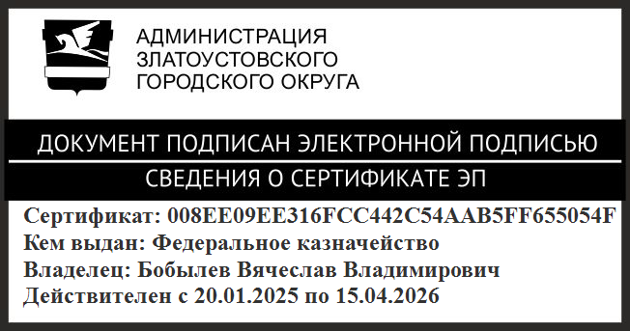 | В.В. Бобылев

